**Завдання для індивідуального виконання.**

Код запитів наведено у додатковому файлі queries.txt.

Згідно свого варіанту додати числове поле до таблиці власної БД та заповнити його трьома способами:

* Із використанням курсору та команди update із фільтром по первинному ключу

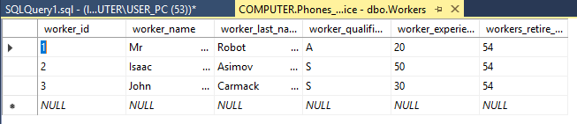

* Із використанням курсору та конструкції current of

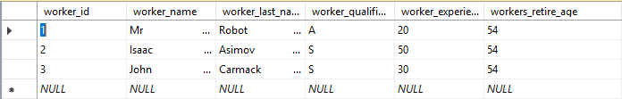

* Без використання курсору за допомогою корельованого підзапиту у команді update

